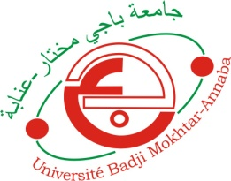
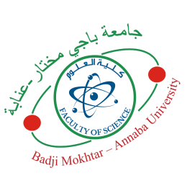
UNIVERSITE BADJI MOKHTAR – ANNABA
FACULTE DES SCIENCES
DEPARTEMENT : Chimie

Domaine : SM Filière : Chimie Spécialité : Chimie physique

Emploi du temps Semestre 1/ Licence
ANNEE UNIVERSITAIRE 2025/2026

Salle : S10

Horaires  Jours | 08h00-09h30 | 09h45-11h15 | 11h30-13h00 | 14h00-15h30 | 15h45-17h15
Dimanche | Cours Symétrie moléculaires et Théorie de groupes  Dr. BOUZITOUNA | Cours Thermodynamique des solutions  Pr. ABBACI | Cours Chimie Organique  Polyfonctionnelle  Dr. SMAINE | Cours Cinetique et catalyse  Dr. TISSAOUI
Lundi | TD Structure et spectropie de molécules diatomiques | Cours Informatique pour la chimie  Pr. BENAMIA | CoursSymétrie moléculaire et théorie de groupes  Dr. BOUZITOUNA
Mardi | Cours Cinétique et catalyse  Dr. TISSAOUI | TD Symétrie moléculaire et théorie de groupes  Dr. BOUZITOUNA | Cours Thermodynamique des solutions  Pr. ABBACI | Cours Ethique et déontologie  Dr. BOUTALEB
Mercredi | TP Informatique pour la chimie  Pr. BENAMIA | Cours Structure et spectropie de molécules diatomiques | TD Thermodynamique des solutions  Pr. ABBACI
Jeudi | TD Chimie Organique  Polyfonctionnelle  Dr. SMAINE | TP Cinetique et catalyse  Dr. TISSAOUI | TD Cinetique et catalyse  Dr. TISSAOUI

